**Kivy 架構說明**

1. kivy基本架構
2. *.kv的說明
3. continue
4. kivy基本架構
   1. 程式結構

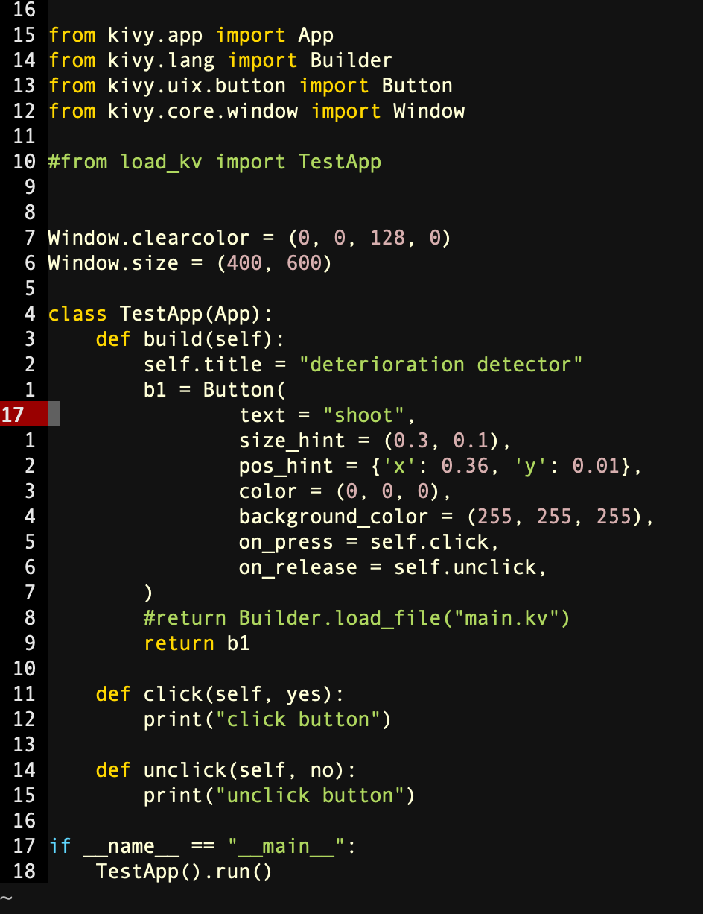

* + 1. 1: 定義class TestApp(App)類別，並且繼承App的類別。
    2. 2: 類別名稱.run()，執行該類別裡面的所有內容，類別名稱.run()，目前的想法是，此動作包含了宣告然後執行的意思。
    3. Continue

1. *.kv的說明
   1. 透過*.kv的檔案名稱去使用。



* + 1. 將*.kv的檔案名稱定義為testapp.kv，城市即可自動納入該kv檔案，testapp的名稱不分大小寫皆可，例如: TestApp也可以，如果該類別的名稱。
  1. 透過Builder.load_file(*.kv)去使用。



* + 1. *.kv可以任意的定義名稱，例如: main.kv，然後只要用Builder.load_file(“main.kv”)，將其載入即可。

1. continue
2. Q & A
   1. continue
3. continue

|  |  |  |
| --- | --- | --- |
|  | **1** |  |
|  | **2** |  |
|  | **3** |  |
|  | **4** |  |
|  | **5** |  |
|  | **6** |  |
|  | **7** |  |
|  | **8** |  |
|  | **9** |  |
|  | **10** |  |
|  | **11** |  |
|  | **13** |  |
|  | **13** |  |
|  | **14** |  |
|  | **15** |  |